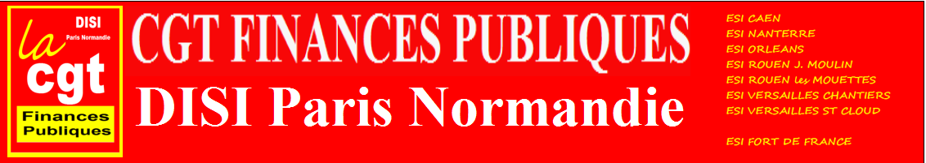

Compte rendu du CHSCT du 15 juin 2012

La seconde réunion du CHSCT de la DISI Paris Normandie s’est déroulée en présence de la directrice, madame Hermant, de son adjoint, monsieur Sauvonnet, de madame Ormières convoquée en tant qu’expert ainsi que du responsable du pole ressources, monsieur Lefebvre.

Etaient également présents le docteur Hess, médecin de prévention, deux secrétaires animatrices (ACMO).

Les organisations syndicales représentantes des personnels (SOLIDAIRE, FO, CGT) étaient également présentes ainsi que la secrétaire du CHSCT (désignée par les représentants des personnels titulaires, élu pour la durée totale du mandat).

********

En l’absence de déclarations liminaires le premier point de l’ordre du jour est abordé : le PV de la réunion précédente est approuvé à l’unanimité.

********

Présentation de l’étude ergonomique conduite à l’AT Support Direction de Versailles chantier :

Des problèmes de bruits récurrents sur le plateau de l’assistance ont conduit la direction de l’ESI de Versailles Chantier à commander une étude ergonomique en 2010.
L’étude à commencé en 2011 et à pris fin en janvier 2012.

Des solutions ont été préconisées afin d’améliorer les conditions de travail sur le plateau mais les solutions permettant de lutter contre le bruit ont une incidence sur les méthodes de travail et la dispositions des bureaux dans l’espace . Il reste à obtenir l’adhésion des agents du service avant d’engager les dépenses de réaménagement.

********

Présentation des travaux du groupe de travail :

Un groupe de travail préparatoire à eu lieu le 24 mai dernier afin d’évoquer les sujets suivants :

- Orientations du CHSCT de la DISI
- Définition des priorités d’action
- Calendrier et organisation des visites de sites
- Recensement des besoins en formations
- Point sur les DTA, contrôles électriques et exercices d’évacuations sur chaque site
- Recensement de l’accessibilité handicapés sur les différents sites
- Budget 2012

Le compte rendu des travaux du groupe de travail étant trop important, nous ne pourrons l’afficher mais nous le tenons à disposition des agents désirant le consulter.

En résumé, le comité décide que dans le cadre des visites de sites, le prochain groupe de travail se réunira le 13 septembre 2012 à Rouen et le prochain CHSCT, le 9 octobre à Caen.

Toutes les informations et documents demandés par le groupe de travail nous seront fournis lors du prochain CHSCT.

Pour ce qui est des formations, les recherches de sessions de stages sont en cours ainsi que les demandes de devis pour les stores de sky-domes et les sèches mains.

Les trousses de secours devront être identiques dans tous les sites.

Les défibrillateurs existants seront vérifiés (batteries) et l’achat pour les ESI de Versailles chantier et de Rouen non encore équipés a été décidé.

L’acquisition d’un harnais servant à descendre dans la colonne sèche à Caen est approuvé.

********
Les registres Santé et Sécurité au travail harmonisés on été déposés depuis une semaine ou deux dans les différents sites.

********

Questions diverses :

- Avant d’installer des goulottes cache fils il convient de vérifier qu’elles sont toujours autorisées.

- Le ménage est décidément un sujet de mécontentement général. Il faut absolument remplir les fiches de liaison et les faire remonter. Le comité décide de rédiger un « vœux » pour le prochain CHSCT.

- Un problème de prime d’habillement de 230€ qui avait cours sur certains sites et qui est remise en cause par la Direction pose problème au personnels concernés.

En effet, madame Hermant décide qu’il n’est plus question d’attribuer de prime d’habillement sans contrôle et que dorénavant les agents ayant besoin de vêtements de travail n’auront qu’à en faire la demande pour que tout ce dont ils ont besoin leur soit fourni.

********
visite du site de Versailles Montcalm :

le CHSCT ayant eu lieu le matin, nous avons profité de l’après midi pour faire notre première visite de site à Montcalm.
A première vue le bâtiment semble assez récent et bien entretenu. L’ESI occupe le premier étage constitué de deux « services » reliés par une passerelle.

En pénétrant dans les locaux, de nombreux problèmes sautent immédiatement aux yeux :

- Le ménage en tout premier ! les murs, les plinthes, les tours de fenêtres, les sols sont d’une saleté rarement égalée. La personne qui s’occupe du nettoyage se contente de vider les poubelles et rien de plus… Même le chariot du ménage est sale !

- Les moquettes sont extrêmement sales et usées.

- Les plaques des plafonds sont trouées et cassées.

- Les bouches d’aération sont noires de crasse et de suie qui se répand sur les agents et sur les bureaux. Le dernier nettoyage remonterait à 2005 ! ! !

- Des fils électriques dénudés au niveau d’une sortie de secours.

- Dans les toilettes plus qu’insuffisantes sont également sales et la peinture très écaillée. C’est une femme de ménage « berkani » qui vient deux fois par semaine pour les nettoyer.

- Les essuie mains sont en tissus ! ! !

- Il manque des ampoules alors que tous les couloirs ainsi que la salle de réunion sont des pièces aveugles.

- La cuisine ne possède qu’un réfrigérateur pour 120 personnes.

- Les stores à lamelles sont répugnants de poussière collée.

- Pas assez d’aération, pas de climatisation.

Alors il est entendu que la DISI n’est pas responsable des locaux mais les agents de la DISI travaillent dans ces locaux et il est évident que les conditions d’hygiène, de sécurité et de travail sont loin d’être remplies.

A suivre….

